Гурбанова Светлана Бахмановна
8 «Б» класс
МБОУ СОШ № 2
Моя будущая профессия – дизайнер!
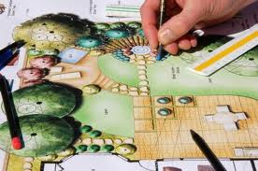
Работа дизайнера очень интересна, велик простор. Это именно для того, у кого нестандартное мышление и абсолютное буйство фантазии. Именно здесь, в этой сфере, можно реализовать себя по полной, к тому же профессия дизайнера так многогранна… Ты можешь работать в рекламе, полиграфии, выбрать интерьерный дизайн, веб-дизайн, да и куча всего другого! Работая в одной области, всегда тянешься параллельно узнать что-то еще, учиться и совершенствоваться. Работа дизайнера дает простор для реализации собственных идей, определенную свободу мышления, радость и положительные эмоции!
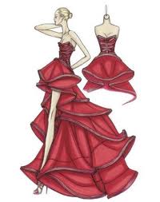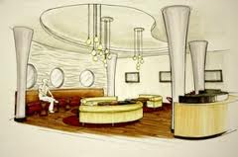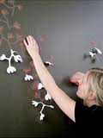
Также дизайнер – одна из наиболее престижных и высокооплачиваемых профессий на сегодняшний день. Еще бы! Кто, как не дизайнеры делают нашу жизнь красивее. А экономить на красоте мало, кому хочется. Дизайнер помогает людям увидеть красоту в обычных, казалось бы, вещах, делает их жизнь более яркой, комфортной, радостной. В то же время и он, реализуя свои способности и таланты, получает от этого удовольствие. Возможность общаться с творческими людьми придает дополнительные силы и помогает расширить свой профессиональный диапазон. Чем большей целеустремленностью, работоспособностью и терпеливостью обладает дизайнер, тем больше у него возможности стать известным и популярным (особенно, в мире рекламы, дизайна одежды, мебели). Дизайнер может работать не только в офисе, но и дома на собственном компьютере, на котором установлены необходимые программы. У дизайнера есть возможность видеть результат своей работы, получать эстетическое удовольствие от процесса.
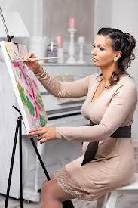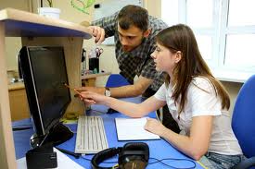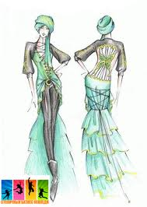
Дизайнер должен быть профессионалом, тогда он будет востребован всегда. Им может стать человек с высшим художественным, либо техническим образованием, имеющий художественное чутье и техническое мышление от природы, закончивший специализированные курсы, либо художественную школу, обладающий специальными компьютерными программами, а в некоторых случаях также языками программирования. Он должен иметь креативный подход для решения разного рода задач.
Сама я потихонечку пытаюсь определиться в выборе профессии и подумываю о профессии дизайнера, так как она меня очень заинтересовала. А ведь в будущем я хочу работать и получать от этого удовольствие!
